«НАЦИОНАЛЬНЫЙ ИССЛЕДОВАТЕЛЬСКИЙ УНИВЕРСИТЕТ «МОСКОВСКИЙ ЭНЕРГЕТИЧЕСКИЙ ИНСТИТУТ»
Кафедра радиотехнических приборов и антенных систем

Отчёт
Лабораторная работа №2
“ИССЛЕДОВАНИЕ СОВМЕСТИМОСТИ ЦИФРОВЫХ И АНАЛОГОВЫХ ТВ СИСТЕМ”

Студенты: Евсинейкин С.И.
Группа: ЭР-21-22
Преподаватель: Юмашев А.М.

Москва 2026

Цель работы
Изучение структуры аналогового телевизионного сигнала, способов формирования и цифро-аналогового преобразования такого сигнала.
Домашняя подготовка
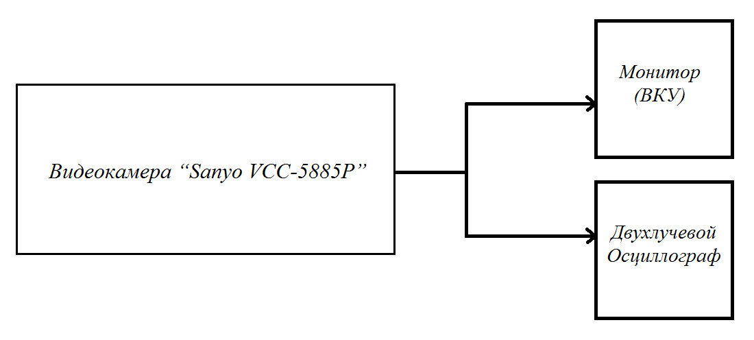
Рисунок 1 – Структурная схема установки с камерой
В лабораторной работе исследуется аналоговый телевизионный сигнал, получаемый с видеокамеры “Sanyo VCC-5885P”. Для визуализации временной диаграммы сигнала к выходу генератора подключается двухканальный осциллограф. Само телевизионное изображение выводится на телевизор через вход композитного видеосигнала. Структурная схема установки для данного исследования приведена на рисунке 1.

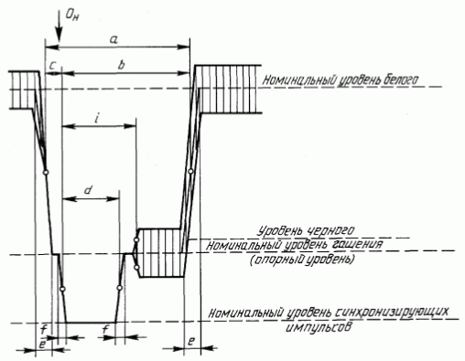
Рисунок 2 – Гасящий и синхронизирующий импульсы строк
a – длительность гасящего импульса строк 12 ± 0,3 мкс;
c – интервал между фронтами гасящего и синхронизирующего импульсов строк 1,5 ± 0,3 мкс.
b – интервал между началом строки и срезом гасящего импульса 10,5 мкс;
i – интервал от фронта синхронизирующего импульса строк до начала немодулированных цветовых поднесущих 5,6 ± 0.2 мкс;
d – длительность синхронизирующего импульса строк 4,7 ± 0.2 мкс;
e – длительность фронта (среза) гасящего импульса строк 0,3 ± 0.1 мкс;
f – длительность фронта (среза) гасящего импульса строк 0,2 ± 0.1 мкс.

Основные параметры телевизионного изображения
Параметр | Значение
Число периодов строк в периоде кадров | 625
Число периодов полей в периоде кадров | 2
Номинальная частота полей | 50 Гц
Направление разложения изображения (со стороны зрителя) по строкам | Слева направо
Направление разложения изображения (со стороны зрителя) по полям | Сверху вниз
Формат | 4:3

Из 625 строк на период кадра на экране воспроизводятся только 576.
На рисунке 3 представлены гасящие, синхронизирующие и уравнивающие импульсы в соответствии со стандартом.
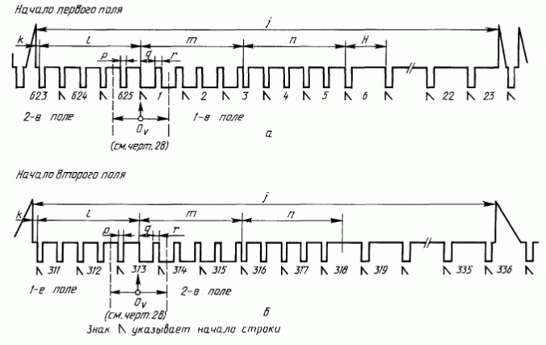
Рисунок 3 – Гасящие, синхронизирующие и уравнивающие импульсы полей
H – номинальная длительность строки 64мкс;
l – длительность первой последовательности уравнивающих импульсов 2,5H;
m – длительность последовательности синхронизирующих импульсов полей 2,5H;
n – длительность первой последовательности уравнивающих импульсов 2,5H;
j – длительность гасящего импульса полей 25H + a.

Лабораторное задание
- С помощью маркеров осциллографа определите длительность одной строки в мкс, отметьте её на диаграмме.
В приложение А рисунок 1, приведена диаграмма гасящего и синхронизирующего импульсов строк, соответственно, измерили с помощью маркеров осциллографа длительность одной строки, которая $T_{стр}=64 мкс$. Согласно ГОСТ 7845-92 длительность строки должна равняться 64 мкс, что соответствует измеренному значению.
- С помощью маркеров осциллографа определите длительность строчного синхронизирующего импульса и строчного гасящего импульса в мкс, отметьте их на диаграмме.
С помощью маркеров определили длительность синхроимпульса одной строки, который равняется $T_{синх}=5.48 мкс$ и длительность гасящего импульса одной строки $T_{г}=13.8 мкс$. В соответствии с ГОСТ 7845-92 длительность гасящего импульса строк 12 ± 0,3 мкс, что отличается от измеренного значения на 1.5 мкс. Длительность синхронизирующего импульса строк 4,7 ± 0.2 мкс, отличается от измеренного значения на 0.58 мкс.

- С помощью маркеров осциллографа определите длительность кадрового синхронизирующего импульса и период их повторения и строчного гасящего импульса в мкс, отметьте их на диаграмме.
В приложение А рисунок 2, приведена диаграмма гасящего и синхронизирующего импульсов кадров (полей)
Синхронизирующий импульс полей играет важную роль в обеспечении правильной синхронизации и координации отображения видеосигнала на экране телевизора или монитора. При разделении изображения на два поля каждое из них содержит половину строк изображения. Синхронизирующий импульс полей передается в начале каждого поля и служит для согласования двух половинок изображения и обеспечения корректного отображения на экране.
Длительность синхроимпульсов импульса одной строки равна $T_{псинх}=160 мкс$.
Согласно рисунку 2 приложение А, видим, что импульсов 5, следовательно период импульсов 160/5 = 32 с требованиями, установленные в ГОСТ 7845-92, период должен быть 32 мкс, что согласуется с измеренным значением.
Длительность синхроимпульса полей составляет 26,5 мкс. Согласно ГОСТ 7845-92, длительность должна быть 27,3 мкс. Таким образом, наблюдаемое значение отклоняется от стандартного значения из-за инструментальной погрешности.
Длительность гасящего импульса полей равна 1.6 мс. Согласно ГОСТ 7845-92, длительность гасящего импульса полей: 25H + а = $25∙64+13.8$ = $1 613.8 мкс$, что приблизительно сходится с диаграммой (1.6 мс).

Вывод: В данной работе была изучена структура аналогового телевизионного сигнала. Были проанализированы различные временные диаграммы напряжения ТВ сигнала, отображенные на экране осциллографа, и измерены их длительности.
По результатам измерений можно сделать вывод, что все измеренные значения соответствуют требованиям ГОСТ 7845-92 с учетом допустимой погрешности.

